Lab 3: Quản lý file và thư mục
- Đăng nhập vào máy với tài khoản có quyền sudo và tạo tài khoản mirror
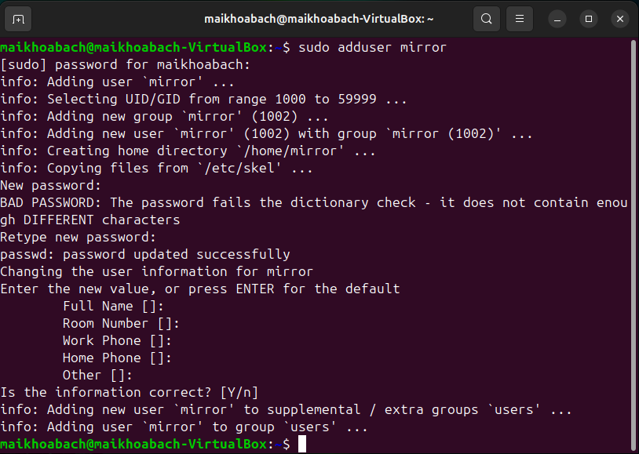
Hình 1: Tạo tài khoản mirror

- Đăng nhập vào tài khoản mirror
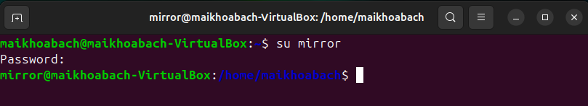
Hình 2: Đăng nhập vào tài khoản mirror

- Phân quyền cho thư mục home của 2 tài khoản
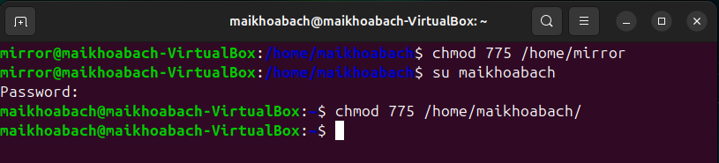
Hình 3: Phân quyền cho thư mục home của các tài khoản

1. Tạo file trong thư mục cá nhân
- Về Home và tạo file report1
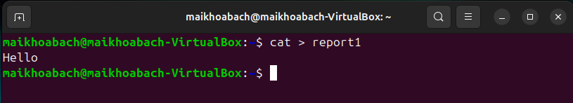
Hình 4: Tạo file report1

a. Xem phân quyền của file report1
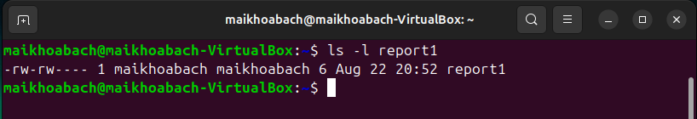
Hình 5: Xem phân quyền của file report1

b. Chuyển sang tài khoản mirror và xem nội dung file report1
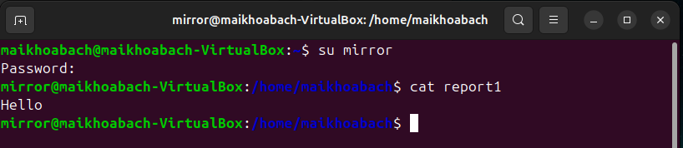
Hình 6: Xem nội dung file report1 ở tài khoản mirror

c. Chỉnh sửa phân quyền của file report1
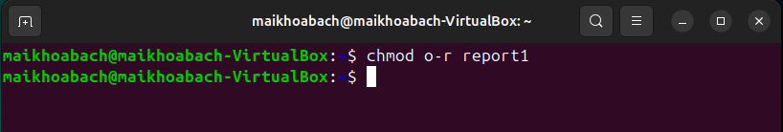
Hình 7: Chỉnh sửa phân quyền của file report1

d. Xem lại file report1 ở tài khoản mirror
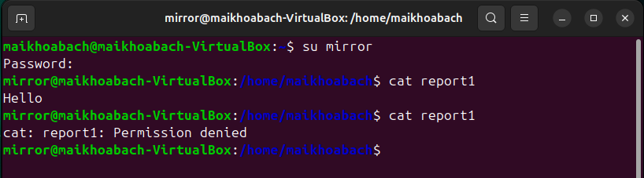
Hình 8: Xem lại file report1 ở tài khoản mirror

2. Làm việc với thư mục src
a. Tạo cấu trúc thư mục
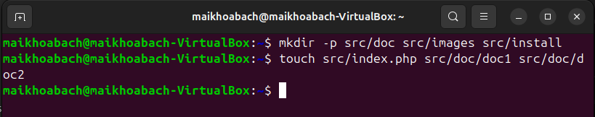
Hình 9: Tạo cấu trúc thư mục src
b. Soạn file index.php

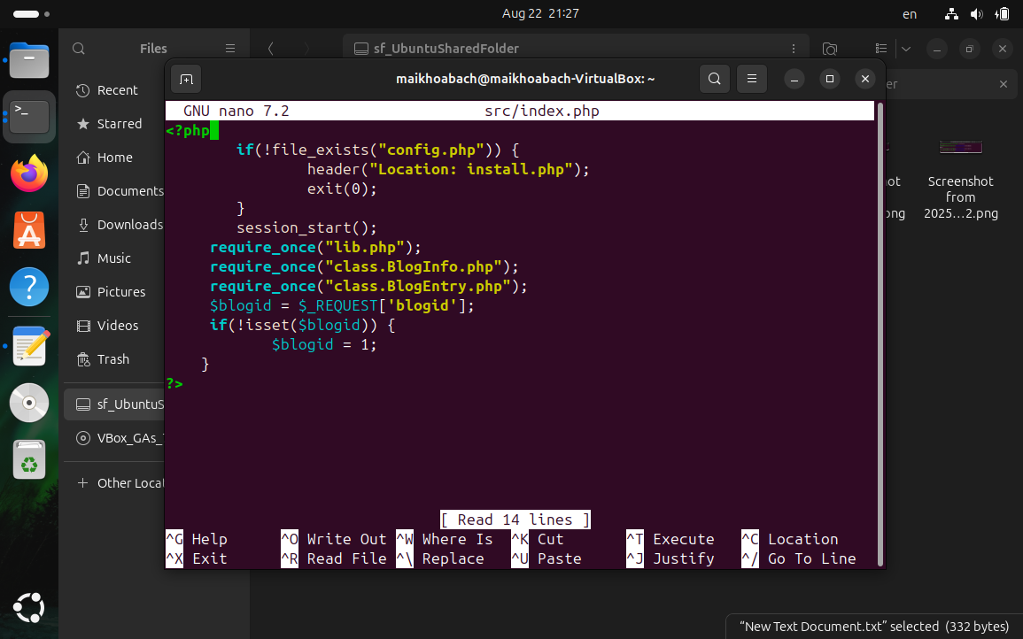
Hình 10: Soạn file index.php
c. Copy thành index1.php
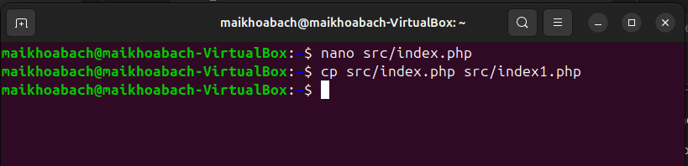
Hình 11: Copy thành index1.php
d. Cho mọi người đều có quyền rwx với thư mục src
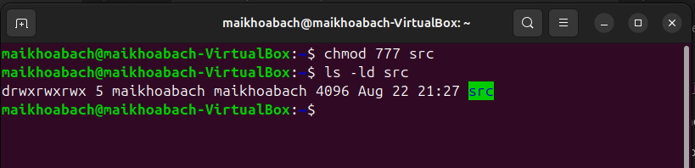
Hình 12: Chỉnh sửa quyền của thư mục src
e. Không cho other có quyền x trong doc, images, install
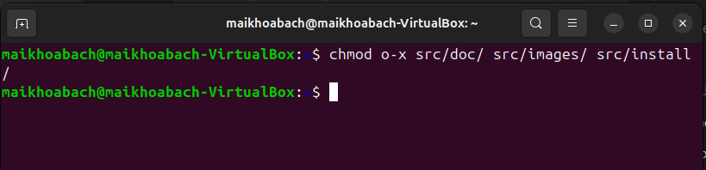
Hình 13: Thay đổi quyền của các thư mục doc, images, install
f. Cho quyền other của file index.php giống group
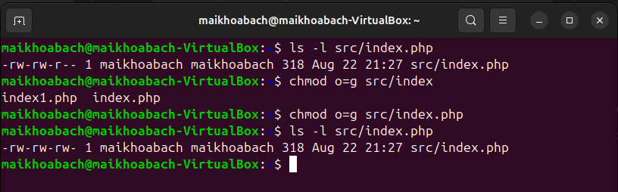
Hình 14: Chỉnh sửa quyền của file index.php
g. Đăng nhập vào tài khoản mirror
- Vào thư mục src, xem nội dung các thư mục doc, images, install
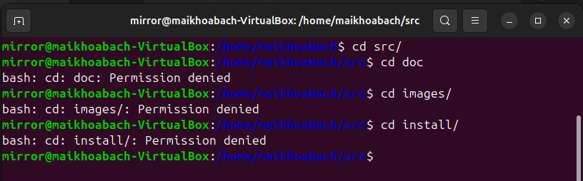
Hình 15: Xem các thư mục doc, images, install bằng tài khoản mirror
- Sửa file index.php
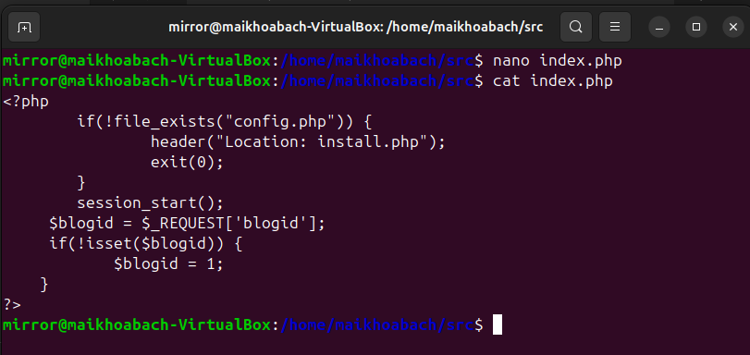
Hình 16: Sửa file index.php
h. Quay lại tài khoản cá nhân
- Chặn hoàn toàn quyền group và other
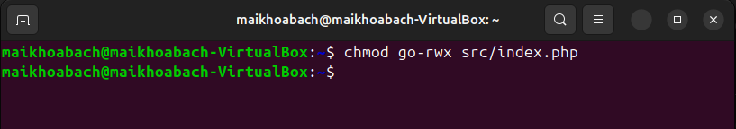
Hình 17: Chặn quyền của group và other đối với file index.php

i. Sang mirror, thử xóa
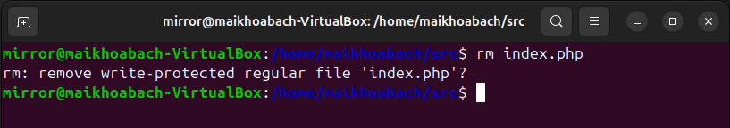
Hình 18: Thử xóa file index.php bằng tài khoản mirror
j. Làm sao để mirror không xóa được index1.php
- Cách: Bỏ quyền w cho group và other trên thư mục src, vì quyền xóa file phụ thuộc vào thư mục chứa nó
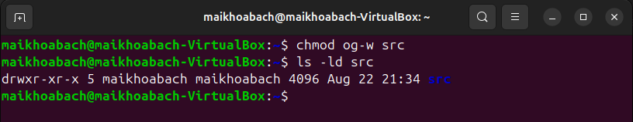
Hình 19: Thay đổi quyền của group và other đối với thư mục src

k. Copy thư mục src sang Lab4
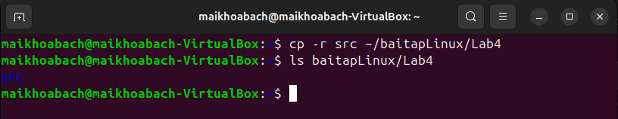
Hình 20: Copy thư mục src sang Lab4

